# Отчет по выполнению первого этапа индивидуального проекта

## **Markdown**

***Агаджанян Артур вячеславович*** ***НКАбд-01-23***

## Цель работы:

Размещение на Github pages заготовки для персонального сайта.

### Теоретическое введение

1. Установка программного обеспечения для Hugo

* Ubuntu:

-sudo apt-get install go hugo

Fedora:

-sudo dnf install go hugo

Windows:  
  
- choco install hugo extended  
Ручная Утсановка:

Если устанавливаемая в системе версия hugo меньше необходимой,тогда следует установить программу вручную.

Версию Hugo можно посмотреть при помощи команды:

- hugo version

Следует скачать архив с репозитория:

-https://github.com/gohugoio/hugo/realeases

# Основные этапы выполнения работы

## 1. скачиваем Hugo на компьютер

 рис.(1) Скачиваем нужную версию Hugo с github(а именно hugo_extended_0.123.7_Linux-64bit.tar.gz )

## 2. Создаем папку для корректного использования Hugo

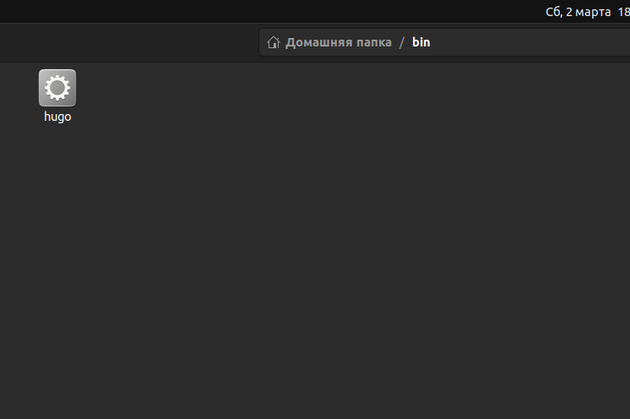

2

рис.(2)называем папку **bin**

## 3. С помощью шаблона создаем свой репозиторий на основе его же

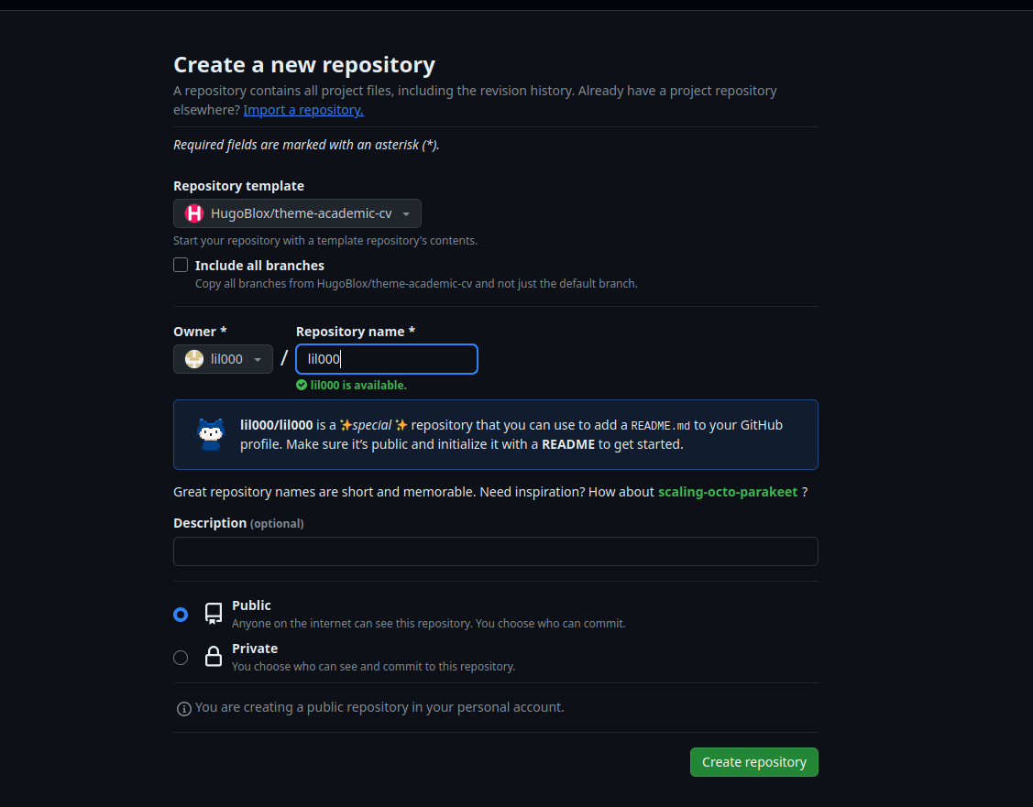

3

рис.(3) Создание репозитория

## 4. Клонируем репозиторий в локальную папку **work**

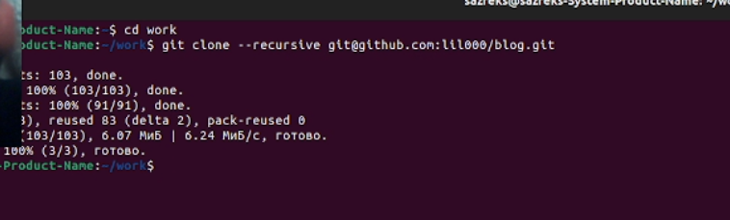

4

рис.(4)с помощью команды git clone –recursive клонируем репозиторий.

## 5. Устанавливаем в локальный репозиторий Hugo

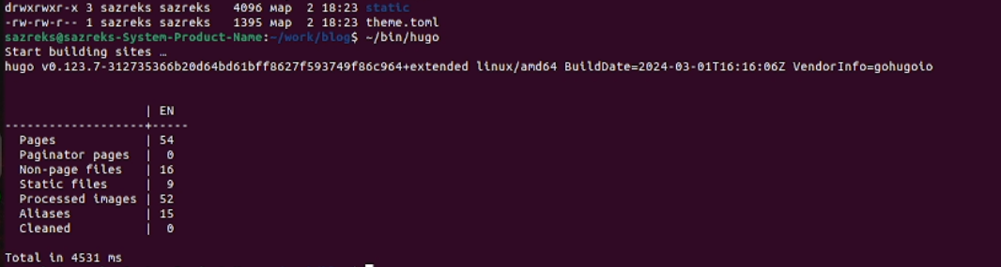 рис.(5) Установка Hugo

## 6. Создаем локальный сервер с помощью Hugo

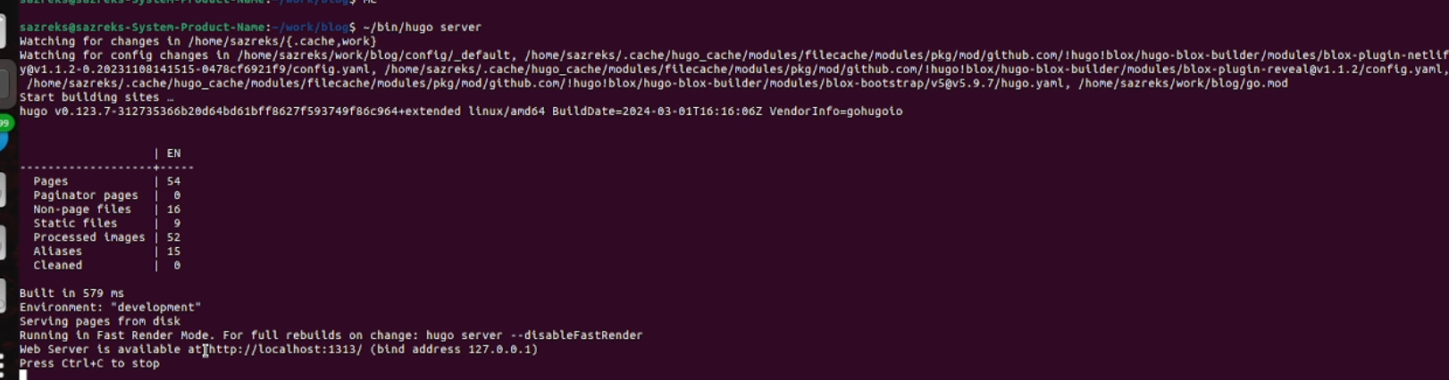 рис.(6) Создание локального сервера

## 7. Проверяем наш сайт через локальный домейн

 рис.(7) смотрим на наш сайт

## 8. Создаем новый репозиторий с помощью Github для Github pages

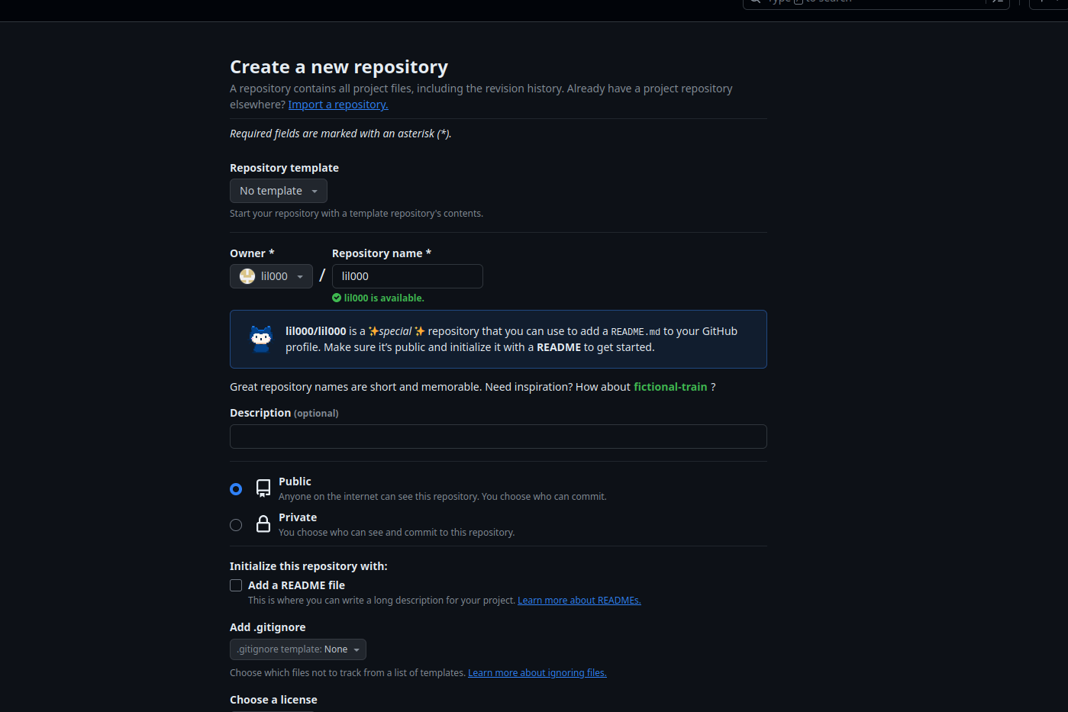 рис.(8)Создаем новый репозиторий

## 9. Клонируем новый репозиторий локально в папку **work**

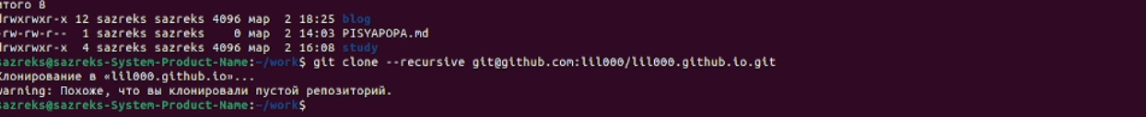 рис.(9) Клонируем новый репозиторий

## 10. Создаем ветку Main и в ней же файл README.md

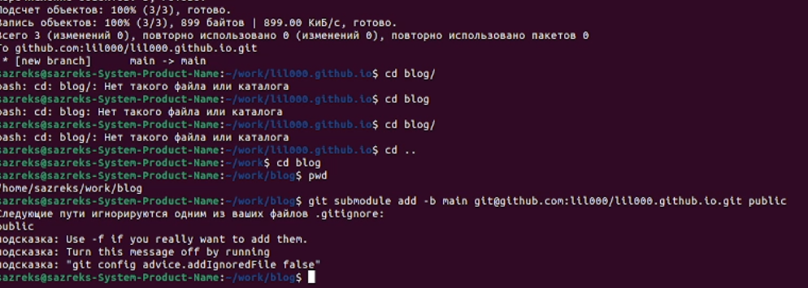 рис.(10)Создаем ветку и файл README.md

## 11.Подключаем новосозданный репозиторий к папке **public** внутри папки **work/blog**

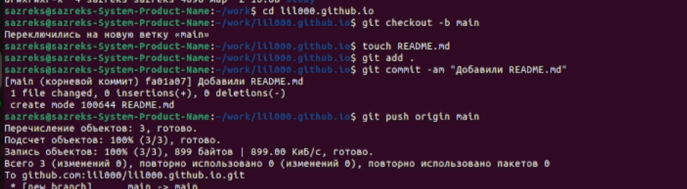 рис.(11)Подключаем репозиторий к папке **public**

## 12. Отключаем игнорирование public в gitignore

Используем команду mc для нужного результата

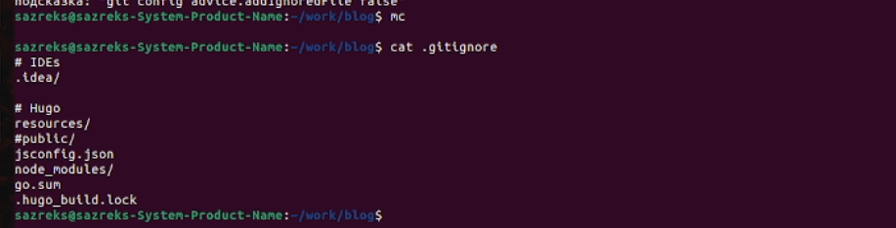 рис.(12)Отключили игнорирование,закомментив public - #public

## 13. Повторяем действия из пункта 11

Подключаем последний созданный репозиторий к папке public внутри папки **work/blog**

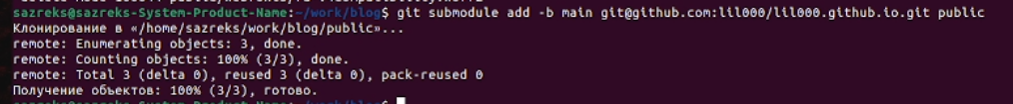 рис.(13)Подключаем репозиторий к папке public

## 14. Используем Hugo для нового репозитория

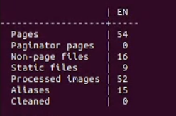 рис.(14)Использовали Hugo на новом репозитории

## 15. Проверяем подключение каталога к репозиторию и добавляем комментарий к коммиту

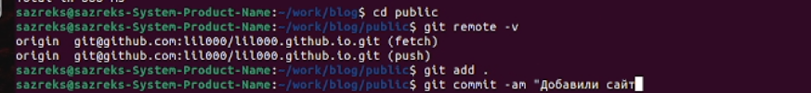 рис.(15)Проверяем подключение командой **git remote -v** и коммитим с комментарием

## 16. Проверим наш репозиторий

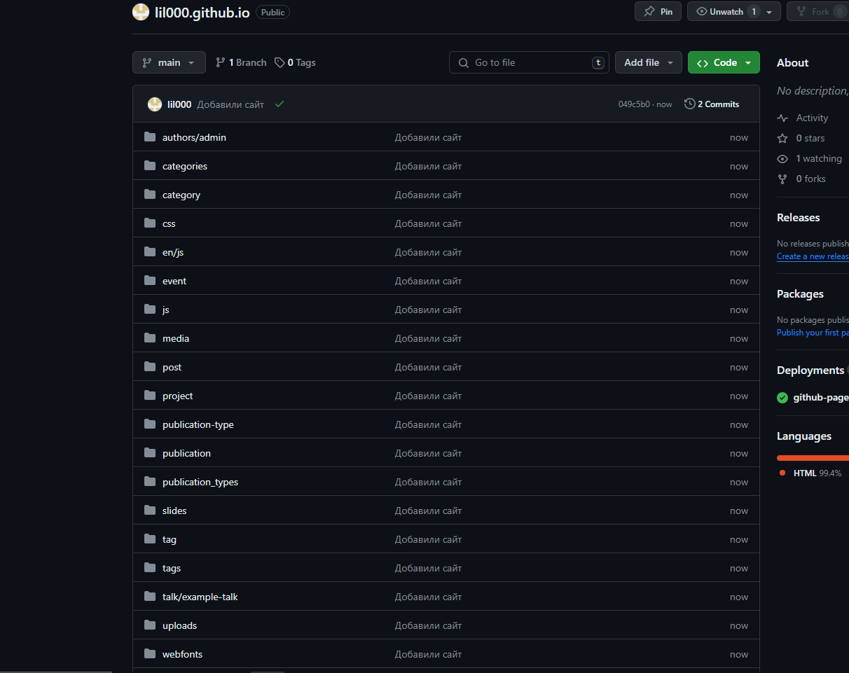 рис.(16)Проверяем все ли загрузилось в репозиторий на github

## 17. Смотрим на наш сайт через ссылку (https://lil000.github.io)

по этой ссылке может пройти кто угодно

 рис.(17) Все корректно

## Вывод:

У нас получилось создать сайт с помощью **Hugo** и команд в консоле **Linux** для **Github**,вместе с этим мы разместили заготовку сайта.